Игры и занятия на развитие сенсомоторных навыков для детей 2-3 лет.
Часть 1.
- Игры-моталочки.

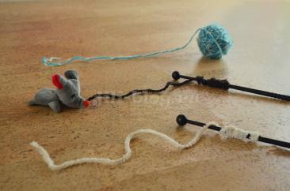
- Делаем мыльную пену, надуваем мыльные пузыри.
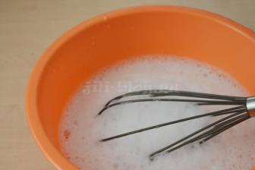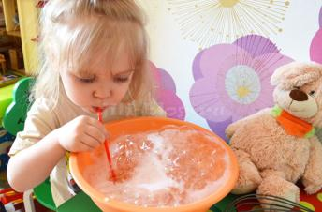
- Игры с прищепками.
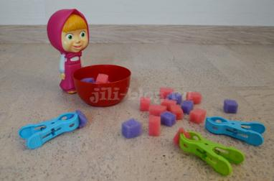
- Отыскиваем предметы в мешке на ощупь.
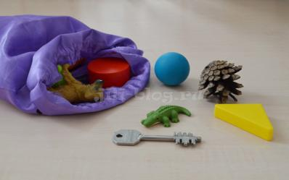
- Учимся упорядочивать предметы, ориентируясь одновременно на цвет и размер либо на цвет и форму
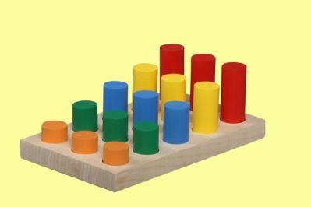
- Игры с орехами. (запоминаем их названия, сортируем по видам, достаем из мешка на ощупь);
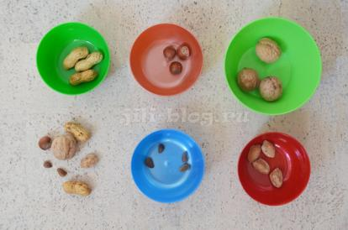
- Играем с пинцетом
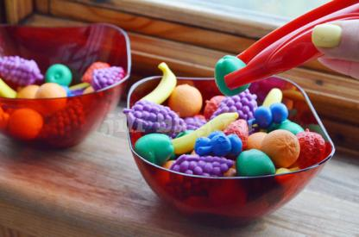
- Играем со стучалкой.
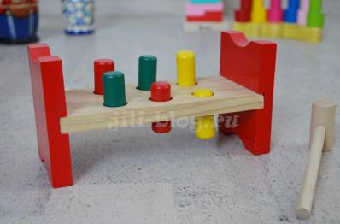
- Собираем матрешку, совмещая рисунок на ее частях.
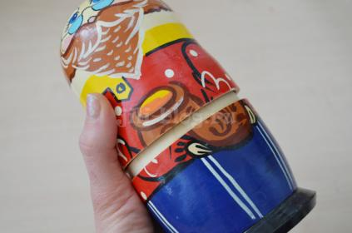
- Собираем пазлы из 4-10 частей.
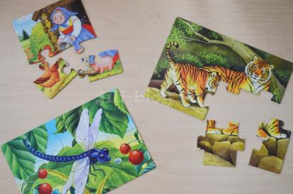
- Делаем упражнения для пальчиков с пальчиковыми игрушками.
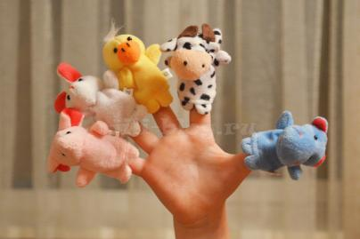
- Подбираем болты и гайки по размерам, прикручиваем.
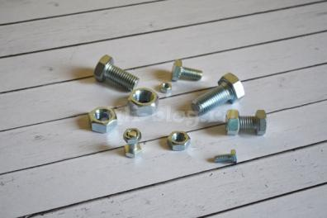

- Подбираем ключики к замочкам.
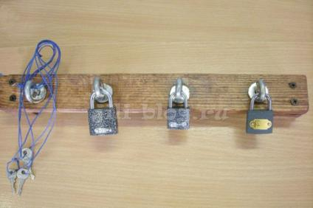
- Выкладываем макароны, пуговицы по линиям.
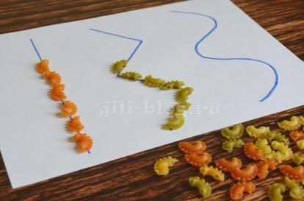
- Играем с пипеткой, разливая воду по ячейкам.
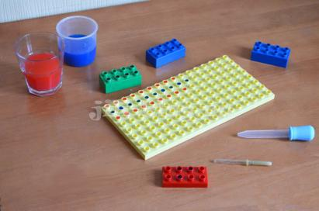
- Вырезаем ножницами.
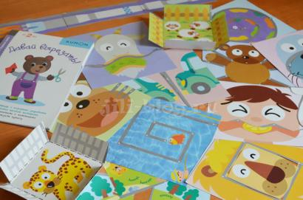
- Играем с конструкторами
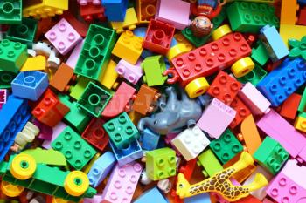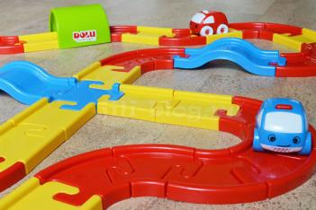
- Конструируем из счетных палочек.
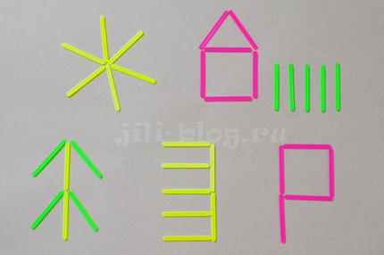
- Играем со шнуровкой.
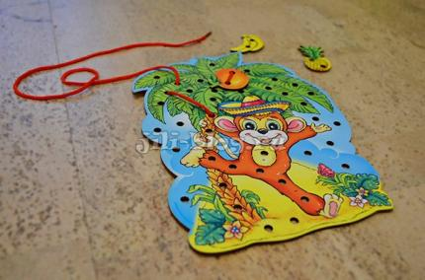
- Играем с кинетическим песком.
